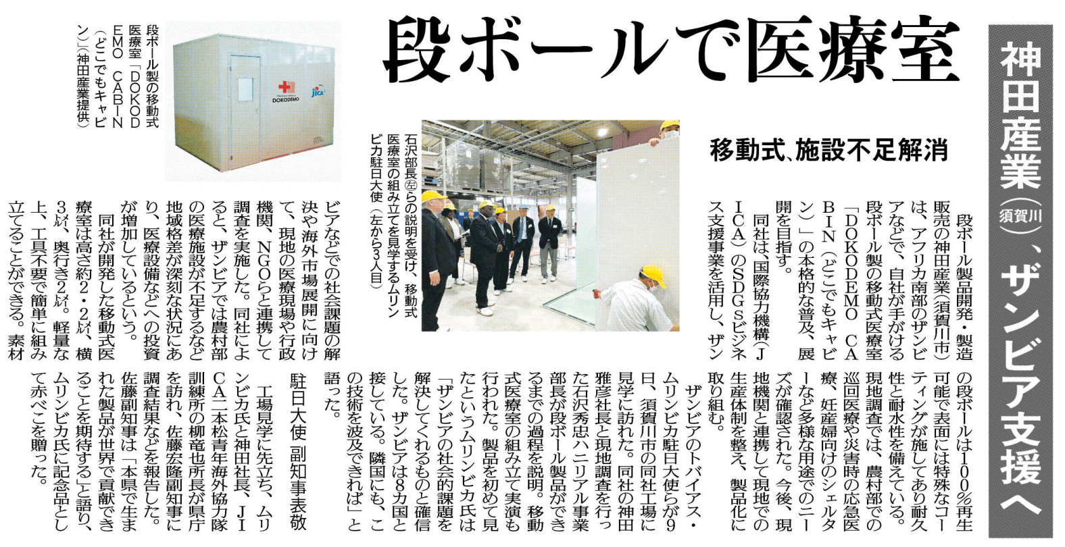

調べてわかったこと、考えたこと

県内の企業が、医療現場に貢献できるなんて誇らしいですね。記事を読んで、感じたことをまとめてみましょう

疑問に思ったこと、調べてみたいこと

記事から知り得たこと

⑫

▲ 6月10日 福島民友新聞掲載